Pressmeddelande 2015-09-01

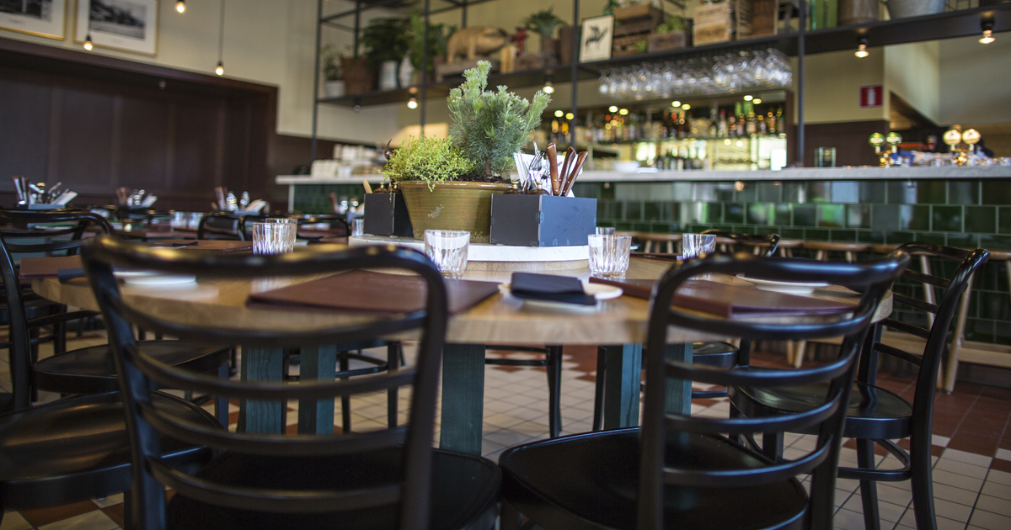
En bit mathistoria till Fältöversten
Mat och serviceföretaget Sabis har sedan 1993 drivit matbutik i Fältöversten vid Karlaplan, Stockholm. Från och med mitten av november kommer man också driva restaurang i köpcentrumet. Slagteriaktiebolaget är ett restaurangkoncept som hyllar företagets långa historia i Stockholm och finns sedan tidigare etablerat vid Friends Arena i Solna.

Sabis står för Slagteriaktiebolaget i Stockholm och grundades 1874. Sedan dess har man levererat mat och service till Stockholmarna och idag driver man matbutiker, hotell & konferensanläggningar samt restauranger. Precis som namnet antyder kopplar Slagteriaktiebolaget mot företagets historia med köttbodar där kött och charkuterier har en framträdande roll. Men självklart kommer man också erbjuda sina gäster läckerheter från havet, samt vegetariskt samlat i en modern bistromeny.

– Alla som besökt vår butik kommer känna igen sig från våra prisbelönade kött- och fiskdiskar. Råvaran får vara i fokus och vår långa och breda erfarenhet kommer märkas i tillredning och service. Ambitionen med Slagteriaktiebolaget är att erbjuda Fältöverstens kunder ett riktigt vasst alternativ för en god matupplevelse och ett naturligt ställe att stanna till för en fika, säger Marcus Ekman, driftschef på Sabis.

Restaurangen kommer servera frukost, lunch och middag. Delar av menyn kommer vara fast med utvalda signaturrätter medan gästerna också kommer kunna hitta dagsaktuella erbjudanden utefter råvarusäsong.

– Det är klart att det är en fördel för oss att ha butiken så nära, i viss mån blir den ju som ett fantastiskt brett skafferi, en saluhall med pinfärska råvaror, för våra kockar. Det gör också att vi kan samarbeta och servera våra gäster nya smaker, erbjudanden och events på ett helt annat sätt.

Närboende, centrumkunder och övriga intresserade kommer i första hand kunna följa utvecklingen av, och nyheter kring, Slagteriaktiebolaget på Facebook. Eller på plats i Fältöversten där löpande information kommer att sättas upp.

– Nu har vi en intensiv höst framför oss med ombyggnation, planering av menyer, provlagning etc. Vi ser verkligen fram emot när vi kan öppna upp för våra gäster och ska se till att vi då kan bjuda på något extra, avslutar Marcus.

För mer information, kontakta;
Marcus Ekman, driftschef Sabis AB
Tel: 070-930 69 57
e-post: marcus.ekman@sabis.se

